Руководителю

Найменовании компании

Фамилия Имя Руководителя

АО «Международная универсальная товарная биржа «ModernTradingSolutions»предлагает комплексное решение по проведению биржевых торгов:

- По закупкам нестандартизированных товаров и материалов;

- По закупу и реализации биржевых товаров;

- По реализации и приобретению невостребованного (неликвидного) имущества.

**Основные преимущества организации торгов «Modern Trading Solutions»:**

* Собственная современная электронная торговая платформа TSS.3.0;
* Пул из110 000 потенциальных поставщиков;
* Бесплатная клиринговая система, гарантирующая исполнение биржевых сделок;
* Низкие тарифы на проведение биржевых торгов;
* Биржевой арбитраж позволяющий объективно и в кратчайшие сроки регулировать правовые взаимоотношения участников;
* Модерация системы закупок в рамках действующего законодательства на основании специфики бизнеса и организационной структуры Заказчика;
* Интеграция к CRM клиента;
* Экономия времени и ресурсов - заказчик освобождается от необходимости содержать большой штат сотрудников отдела закупок, время проведения торгов сокращается вплоть до 1 рабочего дня с момента предоставления заявки на покупку;
* Экономия бюджета - Биржа обеспечивает проведение каждого размещенного аукциона на закуп товаров и материалов с величиной экономии до 50%;
* Гарантия качества - режим предквалификационного отбора позволяет на этапе приема заявок на участие в торгах от потенциальных поставщиков произвести отбор поставщиков на основании соответствия к заявленным квалификационным требованиям и качеству поставляемого товара;
* Биржа принимает на себя полную ответственность за исполнение торгов;
* Комплексная программа по реализации невостребованного имущества позволяет полностью решить проблему наличия неликвидов на балансе.

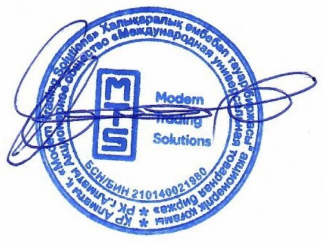***Чем эффективнее используются процессы закупа – тем больше сэкономленных средств можно направить на развитие производства.***

***Каждый сэкономленный тенге имеет стратегиескую важность.***

Президент Е.Искаков

+7702414149